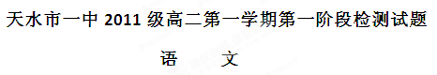

第Ⅰ卷（共42分）

一．选择题：（共21分）
1. 对下面句子的排列，准确的一项是 （ ）
①让他们站在寒风中慷慨激昂吧，我们自有温暖的被窝，乐得酣睡。
②如果被示众者没有这种感觉，那很可能是一个享受。
③一个人要实现对另一个人的名誉羞辱，需要依赖许多复杂条件，当这些条件未能全然控制，就很难真正达到目的。
④世间的惩罚可分直接伤害和名誉羞辱两种，对前者无可奈何，而对后者，实在是一个相对的概念。
⑤这就是为什么许多常受围攻的人名誉未倒，而那些批判专家劳苦半辈子都未能为自己争来任何好名誉的原因了。
⑥示众，只是发难者单方面的想法。
A.⑥⑤④②③① B.⑥②④③⑤①
C.③④⑤②⑥① D.③⑤⑥②④①
2．以下句子中加点的成语用错的一项是 （ ）
A. 假若有好方法能实行以党治国，我相信从南京政府以后，决不致弄到今日，象这样的大失败。但是失之东隅，还可以收之桑榆，亡羊补牢，还未为晚。
B．他博览群书，才思敏捷，提起笔来，文不加点，一挥而就，真可谓文章魁首。
C．时下的店名和商品在吸收外来词时，追求时髦，哗众取宠，令人费解。这些看不懂的名称，只能让人贻笑大方。
D．林导演对筹拍的这部电视剧主要角色的人选讳莫如深，记者得不到任何信息，大失所望。
3．下列各句中，没有语病的一句是 （ ）
A．在建设“和谐社区”活动中，小区居民们围绕以提升社区文化品位为中心，注重规划立意的整体性，尤其注重突出视觉艺术效果。
B．我国应加快铁路投资体制改革，修改铁路法、担保法等相关法律，制定详细的优惠政策，扫除民间资本参与铁路建设的诸多法律空白。
C．针对当前医疗卫生市场混乱，药价偏高，卫生部和财政部联合发文，要求清理整顿药品市场，降低药品价格。
D．“梁山伯与祝英台”这个优美而凄婉的传奇爱情故事，流传年代久远，流传地域很广，可以说是家喻户晓，妇孺皆知。
4.下列对于文章的理解，不正确的一项是 （ ）
A．小说《装在套子里的人》的主人公别里科夫害怕与人交往，主要是因为他性格上的原因。
B．小说《林教头风雪山神庙》中路遇李小二是情节发展的开始，买刀寻敌是情节的发展。由李小二之口，引出陆谦等人的密谋，说明高俅仍不放过林冲，对林冲步步紧逼，小说在此营造出山雨欲来风满楼之势。
C．小说《边城》的语言朴素、饱满、不晦涩、不雕饰。这样的语言风格，非常适合表现边城人的古朴、自然的生活，并且从中透露出田园诗情。
D．《归去来兮辞》可以看作是一篇作者隐居心理的自白，包含着从庸俗险恶的官场隐身而退的痛苦反省。
5.下列对于文章的理解，不正确的一项是 （ ）
A．《滕王阁序》全文典故横陈而语言清丽可喜，有流动自然的气势，一方面抒发了怀才不遇的感伤失落，另一方面表现了乐观的心态，对未来寄予希望。
B．《逍遥游》中作者借助比喻和历史故事阐发哲理，节节叙事，节节议论，多次用对比的手法表现自己追求的就是像列子那样的无所待。
C．《陈情表》语言简洁流畅，语言生动形象，叙事婉转亲切，文章情透纸背而少有大声呼号之词，影响深远。
D．《谈中国诗》以说理为主，但它的说理，不同于论文，往往是艺术的谈笑风生。课文中充满了风趣幽默，不是低速的插科打诨，而是具有高雅的品味。
6. 下列各句中加点的词，古今意义最相近的一项是（ ）
A．野马也，尘埃也，生物之以息相吹也。
B．适莽苍者，三飡而反，腹犹果然。
C．欲苟顺私情，则告诉不许。
D．舍簪笏于百龄，奉晨昏于万里。
7. 下列所选成语中“是”的含义、用法与例句相同的一项是（ ）
例句：是臣尽节于陛下之日长
A. 是可忍 , 孰不可忍 B. 唯命是从
C. 觉今是而昨非 D. 实事求是

二．阅读下面一段文字，完成8—11题。（共12分）
中国现当代散文欣赏
刘锡庆
“现、当代散文”，是一个历史的范畴。“现代散文”，是指由“五四”到“建国”这30年间的散文创作；“当代散文”，则是指开国后直到今天的散文创作。
中国现代散文，发端于伟大的“五四”新文化运动。郁达夫曾说，“五四运动的最大的成功，第一要算‘个人’的发现。”正是这种“发现”，沟通了我国新文学和世界现代文学的精神联系，奠定了“自我”在现代散文中的主体地位，激活了“散文的‘心’”，具有划时代意义。
当代散文，在“十七年”期间，由于“颂”的抒情基调的确立，同时也由于写作“主体”的被置换（“自我”被“工农兵新人”所置换），散文好像是有“得”有“失”，但实际在个性和艺术表现上都呈现了严重滑坡的趋势；“新时期”在“三中全会”改革开放精神的润滑下，散文在静悄悄中“魂兮归来”，真正实现了和现代散文的精神衔接。九十年代散文，更以新的探索态势，开拓着新世纪中华散文再度复兴的前程。
在散文里，“我”（真实而独特的写作“主体”）居于极其重要的地位。郁达夫所说“‘个人’的发现”其实指的正是走进“散文”之中的那个活生生的“自我”。在郁氏看来，文学作品都是变化了作家之“自叙传”，散文当然更不例外。据此他指出：“现代的散文之最大特征，是每一个作家的每一篇散文里所表现的个性，比从前的任何散文都来得强”。
散文是一种“实”“虚”结合、因“实”出“虚”的艺术。
所谓“实”，指的是现实生活中的人、事、物、景等真实的客观外物。写作“主体”（我）生活在社会现实里，处身于这些人、事、物、景的现实生活环绕之中，他自然会有所观照、感应，并产生出一系列的“生理——心理”反映。因此，在散文中写出这些激活“主体”精神映射的“实生活”来就显得很有必要；它实在是营造作品精神家园不可或缺的“基石”，是构筑整个情感大厦必不可少的“铺垫”。
8．下列各项中对“散文在静悄悄中‘魂兮归来’”一句中的“魂兮归来”，理解错误的一项是（ ）
A．“魂”，即第二段所说的“散文的心”。
B．实现了和现代散文的精神衔接，即“魂兮归来”。
C．散文的主旨复归于表现自我，展示个性。
D．散文创作在滑坡之后已再度繁荣。
9．下列说法不符合文意的一项是（ ）
A．“五四”运动直接促使了中国现代散文的产生。
B．郁达夫认为“个人”的发现，是“五四”运动的重要成果。
C．现代散文开创了散文表现“自我”的崭新局面。
D．现代散文的特征是文中作家“个性”的增强。
10．下列观点与原文相符的一项是（ ）
A． 当代散文有“得”有“失”，是由“颂”的抒情基调的确立和写作“主体”的被置换造成的。
B．“十七年”间的当代散文的最大收获（“得”），是“颂”的抒情基调的确立。
C．写作“主体”（作家）生活在社会现实之中，处身于人、事、物、景的实生活环绕之中，散文创作理当反映“实生活”。
D．整个当代散文都是和现代散文的精神相衔接的，同时便沟通了和世界现代文学的精神联系。
11．下列分析和推断有误的一项是（ ）
A． 散文是转换了形式、改变了说法的作家的“自叙传”。
B． 现代散文的产生奠定了“自我”在现代散文中的主体地位。
C． 根据历史发展阶段，人们把五四以后的散文划分为现代散文和当代散文。
D．诗歌创作中没有表现自我，而现当代散文的创作从整体来看却强调了“有我”。

三．阅读下面一段文字，完成12—15题。（共17分）
《范文正公文集》序
苏轼
庆历三年，轼始总角入乡校，士有自京师来者，以鲁人石守道所作《庆历圣德诗》示乡先生。轼从旁窥观，则能诵习其辞，问先生以所颂十一人者何人也？先生曰：“童子何用知之？”轼曰：“此天人也耶，则不敢知；若亦人耳，何为其不可!”先生奇轼言，尽以告之,且曰：“韩、范、富、欧阳，此四人者，人杰也。”时虽未尽了，则已私识之矣。嘉祐二年，始举进士至京师，则范公殁。既葬而墓碑出，读之至流涕，曰：“吾得其为人。”盖十有五年而不一见其面，岂非命也欤？
20090505
是岁登第，始见知于欧阳公，因公以识韩、富。皆以国士待轼，曰：“恨子不识范文正公。”呜呼！公之功德，盖不待文而显，其文亦不待序而传。然不敢辞者，自以八岁知敬爱公，今四十七年矣。彼三杰者，皆得从之游，而公独不识，以为平生之恨。若获挂名其文字中，以自托于门下士之末，岂非畴昔之愿也哉！
古之君子，如伊尹、太公、管仲、乐毅之流，其王霸之略，皆素定于畎亩中，非仕而后学者也。淮阴侯见高帝于汉中，论刘、项短长，画取三秦，如指诸掌，及佐帝定天下，汉中之言，无一不酬者。诸葛孔明卧草庐中，与先主论曹操、孙权，规取刘璋，因蜀之资，以争天下，终身不易其言。此岂口传耳受尝试为之而侥幸其或成者哉。
公在天圣中，居太夫人忧，则已有忧天下致太平之意，故为万言书以遗宰相。天下传诵。至用为将，擢为执政，考其平生所为，无出此书者。其于仁义礼乐，忠信孝弟，盖如饥渴之于饮食，欲须臾忘而不可得。如火之热，如水之湿，盖其天性有不得不然者。虽弄翰戏语，率然而作，必归于此。故天下信其诚，争师尊之。
（选自《唐宋八大家散文精品注译评》）
【注释】韩、范、富、欧阳：韩琦、范仲淹、富弼、欧阳修，皆北宋名臣。

12．对下列句子中加点的词的解释，不正确的一项是 （ ）
A．轼从旁窃观，则能诵习其辞 窃：偷偷地、暗中
B．彼三杰者，皆得从之游 游：交往
C．汉中之言，无一不酬者 酬：报答
D．故天下信其诚，争师尊之 师：师从、学习
13．下列句子中，全都直接表现苏轼对范仲淹景仰的一组是 （ ）
①此天人也耶，则不敢知；若亦人耳，何为其不可!
②既葬而墓碑出，读之至流涕，曰：“吾得其为人。”
③若获挂名其文字中，以自托于门下士之末，岂非畴昔之愿也哉！
④而公独不识，以为平生之恨。
⑤虽弄翰戏语，率然而作，必归于此。
⑥故天下信其诚，争师尊之。
A． ①②③ B． ②③④ C． ③④⑤ D．④⑤⑥
14．下列对原文有关内容的分析和概括，不正确的一项是 （ ）
A．苏轼小时候所听说的《庆历圣德诗》，颂扬了包括范仲淹在内的十一个人，所以苏轼对范仲淹仰慕已久，但一直没能见到他。
B．苏轼认为，范仲淹的功德，不需要文章显扬，他的文章也不需要靠序言来传世，尊敬答应为其作序，是为了实现结识范仲淹的愿望。
C．苏轼举伊尹、太公、淮阴侯、诸葛孔明等人为例，是为了说明范仲淹就像他们一样，早就有辅佐人君的抱负，并且一以贯之，终身不易。
D．这篇序言如叙家常，通过童年的记忆、考中进士后的结交轶事等的叙写，着力歌颂了范仲淹的功德，表达了自己对范仲淹的倾慕之情。

第Ⅱ卷（共108分）
15．把文中画横线的句子翻译成现代汉语。（共8分）
（1）则已有忧天下致太平之意，故为万言书以遗宰相。（4分）
（2）如火之热，如水之湿，盖其天性有不得不然者。。（4分）

四．默写：（共8分，每空1分）
16.潦水尽而寒潭清， 。
17.穷且益坚， 。
18.背负青天， ，而后乃今将图南。
19.外无期功强近之亲， ， ，形影相吊。
20.已矣乎！ ？ ？ ？富贵非吾愿，帝乡不可期。

五．诗歌鉴赏：（共8分）
阮郎归•耒阳道中为张处父推官赋
辛弃疾
山前灯火欲黄昏，山头来去云。鹧鸪声里数家村，潇湘逢故人。
挥羽扇，整纶巾，少年鞍马尘。如今憔悴赋招魂，儒冠多误身。
【注释】耒阳，即今湖南省耒阳县。张处父生平不详，为词人好友。推官，是州郡的属官。据考，淳熙六年（1179）或七年，作者任湖南转运副使和安抚使时写了这首词。
21．“山前灯火欲黄昏”中的“欲”具有怎样的艺术效果？ （3分）
22．词的下阕为我们塑造了一个怎样的词人形象？请结合词句加以分析。（5分）

六．小说阅读：（共20分）

青龙偃月刀
韩少功
何爹剃头几十年，是个远近有名的剃匠师傅。无奈村里的脑袋越来越少，包括好多脑袋打工去了，好多脑袋移居山外了，好多脑袋入土了。算一下，生计越来越难以维持--他说起码要九百个脑袋，才够保证他基本的收入。这还没有算那些一头红发或一头绿发的脑袋。何爹不愿趋时，说年青人要染头发，五颜六色地染下来，狗不像狗，猫不像猫，还算是个人？他不是不会染，是不愿意染。师傅没教给他的，他绝对不做。结果，好些年青人来店里看一眼，发现这里不能焗油和染发，更不能做负离子和爆炸式，就打道去了镇上。
何爹的生意一天天更见冷清。我去找他剪头的时候，在几间房里寻了个遍，才发现他在竹床上睡觉。
“今天是初八，估算着你是该来了。”他高兴地打开炉门，乐滋滋地倒一盆热水，大张旗鼓进入第一道程序：洗脸清头。
“我这个头是要带到国外去的，你留心一点剃。”我提醒他。
“放心，放心！建伢子要到阿联酋去煮饭，不也是要出国？他也是我剃的。”
洗完脸，发现停了电。不过不要紧，他的老式推剪和剃刀都不用电——这又勾起了他对新式美发的不满和不屑：你说，他们到底是人剃头呢，还是电剃头呢？只晓得操一把电剪，一个吹筒，两个月就出了师，就开得店，那也算剃头？他振振有词地说，剃匠剃匠，关键是剃，是一把刀。剃匠们以前为什么都敬奉关帝爷？就因为关大将军的工夫也是在一把刀上，过五关，斩六将，杀颜良，诛文丑，于万军之阵取上将军头颅如探囊取物。要是剃匠手里没有这把刀，起码一条，光头就是刨不出来的，三十六种刀法也派不上用场。
我领教过他的微型青龙偃月。
何师傅操一杆青龙偃月，阅人间头颅无数，开刀，合刀，清刀，弹刀，均由手腕与两三指头相配合，玩出了一朵令人眼花缭乱的花。一把刀可以旋出任何一个角度，可以对付任何复杂的部位，上下左右无敌不克，横竖内外无坚不摧，有时甚至可以闭着眼睛上阵，无需眼角余光的照看。一套古典绝活玩下来，他只收三块钱。
尽管廉价，尽管古典，他的顾客还是越来越少。有时候，他成天只能睡觉，一天下来也等不到一个脑袋，只好招手把笑花子那流浪崽叫进门，同他说说话，或者在他头上活活手，提供免费服务。但他还是决不焗油和染发，宁可败走麦城也决不背汉降魏。
大概是白天睡多了，他晚上反而睡不着，常常带着笑花子去邻居家看看电视，或者去老朋友那里串门坐人家。从李白的“床前明月光”，到白居易的“此恨绵绵无绝期”，他诗兴大发时，能背出很多古人诗作。
三明爹一辈子只有一个发型，就是刨光头，每次都被何师傅刨得灰里透白，白里透青，滑溜溜地毫光四射，因此多年来是何爹刀下最熟悉、最亲切、最忠实的脑袋。虽然不识几个字，三明爹也是他背诗的最好听众。
有一段，三明爹好久没送脑袋来了，让何爹算着算着日子，不免起了疑心。他翻过两个岭去看望老朋友，发现对方久病在床，已经脱了形，奄奄一息。
他含着泪回家，取来了行头，再给对方的脑袋上刨一次，包括使完了他全部的绝活。三明爹半躺着，舒服得长长吁出一口气：“贼娘养的好过呀。兄弟，我这一辈子抓泥捧土，脚吃了亏，手吃了亏，肚子也吃了亏呵。搭伴你，就是脑壳没有吃亏。我这个脑壳，来世……还是你的。”
何爹含着泪说：“你放心，放心。”
光头脸上带着笑，慢慢合上了眼皮，像睡过去了。
何爹再一次张飞打鼓：刀口在光亮亮的头皮上一弹，弹出了一串花，由强渐弱，余音袅袅，算是最后一道工序完成。他看见三明爹眼皮轻轻跳了一下。
那一定是人生最后的极乐。
23．对小说有关内容的分析和概括，不恰当的两项是（ ）（ ）（4分）
A．第一段中说“好些年轻人来店里看一眼，发现这里不能焗油和染发，更不能做负离子和爆炸式，就打道去了镇上”含蓄地表达了作者对现在的年轻人不热爱祖国传统文化而是一味追求时髦、崇洋媚外的不满。
B．何爹是远近闻名的剃匠师傅，可他保守、传统，不愿趋时，随着村里人打工、移居、去世，他的生意日益冷清，生计越来越难维持。
C．何爹对新式美发怀着不满和不屑，认为他们过分依赖电剪和吹筒等机器，两个月就出师，手艺不够精纯，他认为优秀的剃匠重在用刀。
D．小说描绘了何爹在时代风潮的冲击下日益没落的无奈生活，并对何爹固守传统、不求上进的思想进行了有力批判。
E．小说通过一系列的描写，刻画了一个身处时代美发大潮中的人物形象——何爹，淋漓尽致地展现出他的坚持。
24．何爹这个人物形象有哪些特点？请结合文章简要概括。（4分）
25．最后详写何爹最后一次给三明爹剃头的情节有何作用？（6分）
26．如何看待何爹“宁可败走麦城也决不背汉降魏”的这种坚持？（6分）

七．语言运用：（共4分）
27. 在下文的空白处，写上恰当的话，使文段内容更完整。（6分，每小题3分）
当狂风在你耳边呼啸时，你只当它微风拂面；（1） ， ；
（2） ， 。 人，决不能在逆境面前屈服。

八．作文（60分）
28. 根据以下材料，选取一个角度，自拟题目，写一篇不少于800字的文章(不要写成诗歌)。
人们对自己心灵中闪过的微光，往往会将它舍弃，只因为这是自己的东西。而从天才的作品中，人们却认出了曾被自己舍弃的微光。

天水市一中2011级高二第一学期第一阶段检测试题
语文答案
- 选择题：
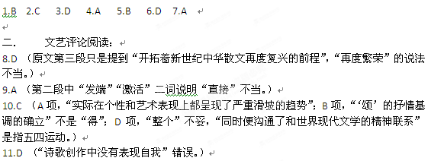
- 文言文阅读：
- 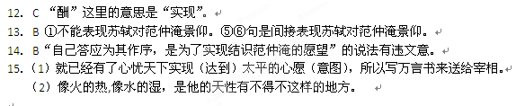默写：略
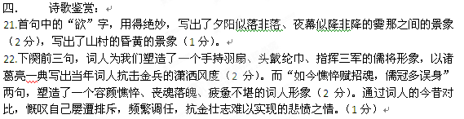
- 小说阅读
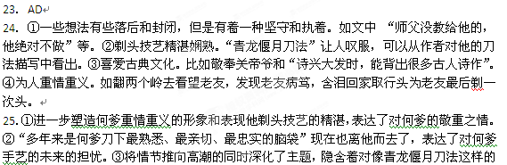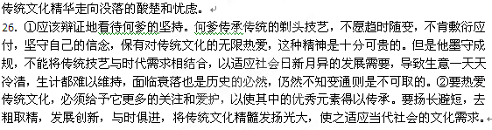
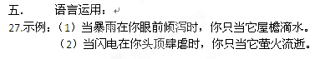
- 作文：
【考题解读】
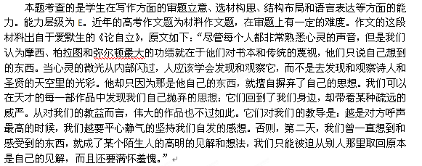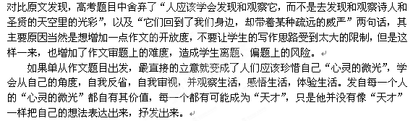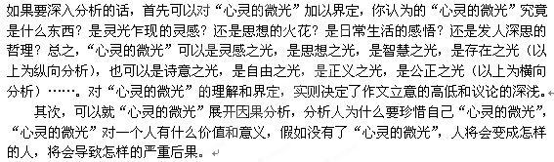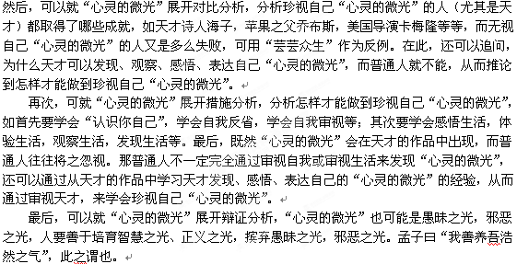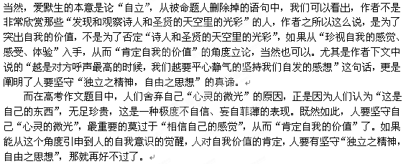
【标杆作文1】
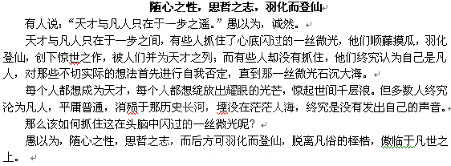 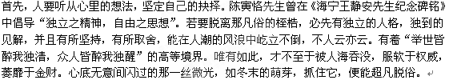 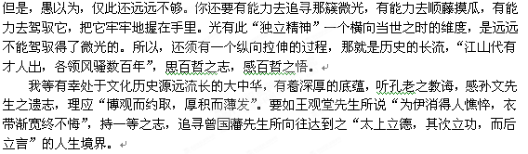 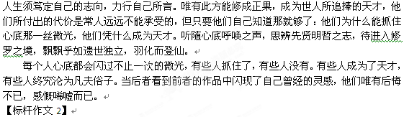燎原之火，起于微光
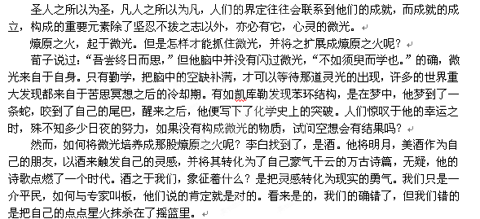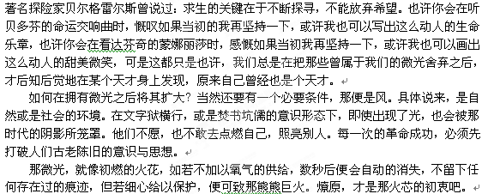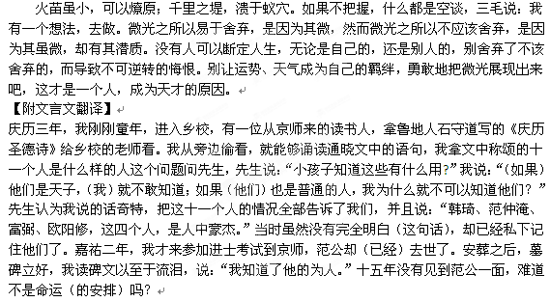 这一年（我）考中选士，才被欧阳公所赏识，通过欧阳公认识了韩琦、富弼。他们都用对待国家精英的礼节对待我，说：“遗憾你没有结识范文正公。”
